Лабораторная работа №6
  - Разложение чисел на множители: ρ-метод Полларда
Кюнкриков Даниил Саналович
Содержание

1. Цель работы
Цель работы - Изучить принципы работы ρ-метода Полларда для факторизации и реализовать алгоритм на языке Python.

2. Задание
- Реализовать ρ-метод Полларда для поиска нетривиального делителя составного числа $n$.
- Продемонстрировать работу алгоритма на тестовом примере и получить разложение $n=p⋅q$.

3. Теоретическое введение
Задача факторизации — разложение составного числа $n$ на множители — лежит в основе оценки стойкости криптосистем, например RSA. Для чисел среднего размера применяются вероятностные алгоритмы, один из наиболее известных — $ρ$‑метод Полларда [1,2].

3.1 Идея $ρ$‑метода Полларда
Выбирается отображение $f\left(x\right)=x^{2}+c (mod n)$ и строится последовательность $x_{i+1}=f\left(x_{i}\right)$. Поскольку множество вычетов конечно, последовательность рано или поздно образует цикл (граф напоминает букву $ρ$). Для ускорения поиска коллизии применяется схема Флойда «черепаха–заяц»: - $a←f\left(a\right)$, - $b←f\left(f\left(b\right)\right)$.
На каждом шаге вычисляется:
$$d=gcd\left(\left|a−b\right|,n\right).$$
Если $1<d<n$, то найден нетривиальный делитель $d$; если $d=n$, алгоритм перезапускают с другими параметрами [1,3].

3.2 Практические замечания
Метод эффективен для поиска сравнительно небольших делителей и часто применяется как подалгоритм в более сложных схемах факторизации [2,4].

4. Выполнение лабораторной работы
Программная реализация ρ-метода Полларда показана на Листинге №1.

4.0.1 Листинг 1 — ρ-метод Полларда (Python)
import math
def pollard_rho_factor(n: int, c: int = 5, x0: int = 1) -> int | None:
#Возвращает нетривиальный делитель n или None, если попытка неудачна
if n % 2 == 0:
return 2
def f(x: int) -> int:
return (x * x + c) % n
a = x0
b = x0
# Табличный вывод : номер шага, a, b, d
print(" i\t a\t\t b\t\t d")
i = 0
while True:
i += 1
a = f(a) # "черепаха"
b = f(f(b)) # "заяц"
d = math.gcd(abs(a - b), n)
print(f"{i}\t {a}\t {b}\t {d}")
if 1 < d < n:
return d
if d == n:
return None
if __name__ == "__main__":
n = int(input("n = ").strip())
d = pollard_rho_factor(n)
if d is None:
print("\nПопытка найти делитель провалилась (d = n).")
else:
print(f"\nНетривиальный делитель: {d} и {n // d}")
Результат работы программы для $n=1359331$ показан на ?@fig-1.
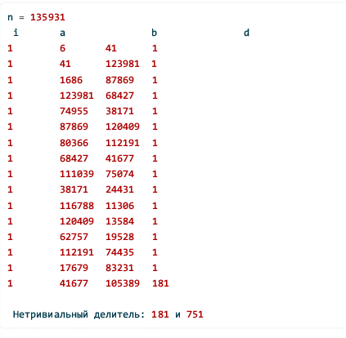 # Выводы
- Реализован ρ-метод Полларда для поиска нетривиального делителя составного числа.
- Продемонстрирована работа алгоритма на тестовом примере: получено разложение $1359331=1181⋅1151$.

Список литературы
1. Pollard J. M. A Monte Carlo Method for Factorization // BIT Numerical Mathematics. 1975. Т. 15, № 3. С. 331–334.
2. Crandall R., Pomerance C. Prime Numbers: A Computational Perspective. 2-е изд. Springer, 2005.
3. Brent R. P. An Improved Monte Carlo Factorization Algorithm // BIT Numerical Mathematics. 1980. Т. 20. С. 176–184.
4. Wagstaff S. S. The Joy of Factoring. American Mathematical Society, 2013.

